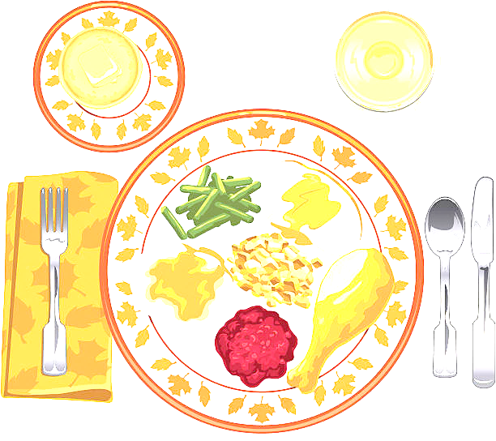
JEDILNIK ŠOLA 22. – 26. april 2024
PONEDELJEK
 |  | ALERGENI
Malica: | ČOKOLADNI ROGLJIČ, ŠIPKOV ČAJ, JABOLKA | GLUTEN, MLEKO, OREŠKI
Kosilo: | KOSTNA JUHA Z ZAKUHO, TELEČJI FRIKASE, KUS KUS, ZELENA SOLATA, SOK | ZELENA, GLUTEN, JAJCA

TOREK
Malica: | HOT DOG ŠTRUČKA, HRENOVKA, GORČICA, SADNI ČAJ | GLUTEN, GORČIČNO SEME
Zdrava šola: | JAGODE
Kosilo: | JEŠPRENJ S SUHIM MESOM, KRUH, SADNI MUFFIN, SOK | GLUTEN, JAJCA, MLEKO

SREDA
Malica: | ČRN KRUH, MASLO, MARMELADA, KAKAV, JABOLKA | GLUTEN, MLEKO
Kosilo: | ŠPARGLJEVA JUHA, SVINJSKI KOTLET NA ŽARU, PEČEN MLADI KROMPIR, KEČAP, SOK | GLUTEN

ČETRTEK
Malica: | KORUZNI KOSMIČI, MLEKO | MLEKO
Zdrava šola: | MEDENA MELONA
Kosilo: | PURANJE REZINICE V OMAKI, JAJČNI VLIVANCI, KITAJSKO ZELJE, SLADOLED, VODA | GLUTEN, JAJCA, MLEKO

PETEK
Malica: | ZRNAT KRUH, TOPLJENI SIRČEK, PLANINSKI ČAJ, MEŠANO SADJE | GLUTEN, MLEKO
Kosilo: | ZELENJAVNA ENOLONČNICA, JAGODNI CMOKI, KOMPOT | GLUTEN,MLEKO, JAJCA
DOBER TEK!

